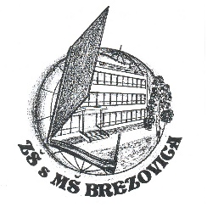
ZÁKLADNÁ ŠKOLA s MŠ BREZOVICA

082 74 Brezovica 60

Zápisný lístok na šk.rok 2023/2024
Zberná trieda

Meno žiaka:
Trieda:

Od: 6:30-7:30 - zberná trieda,
od 7:30 sa deti presunú do svojich tried
Miestnosť: ŠKD, 1.oddelenie. Dozor budú zabezpečovať pedag.zamestnanci ZŠ

Deň | Predpokladaný rozsah pobytu žiaka (príchod) | Spôsob príchodu (sám, so súrodencom, s rodičom, starou mamou)
PONDELOK
UTOROK
STREDA
ŠTVRTOK
PIATOK

.....................................................................................
podpisy zákonných zástupcov

